**PROPOZYCJE ZADAŃ DO WYKONANIA**

**Środa 6 maja 2020** **r**.

Dzień dobry kochani,

dzisiaj przygotowałam dla Was kolejne aktywności.

Temat: WARSZAWSKA SYRENKA.

1. Pamiętasz legendę o powstaniu naszego kraju? Dla przypomnienia zapraszam Cię do obejrzenia baśni pt. *Gniazdo białego orła*: <https://www.youtube.com/watch?v=yMWBZkLlaa0>
2. Posłuchaj hymnu Polski, czyli „Mazurka Dąbrowskiego”: <https://www.youtube.com/watch?v=_5VZNXrywoo>

Hymn można usłyszeć podczas obchodów świąt państwowych, uroczystości państwowych, imprez sportowych itp. Podczas słuchania i śpiewania hymnu należy zachować właściwą postawę – na baczność, w skupieniu i powadze: <https://niepodlegla.gov.pl/wp-content/uploads/2020/04/Symbole-Narodowe-Hymn-Polski.pdf>

1. Spróbuj samodzielnie lub z pomocą rodzica przeczytać wyrazy.

Następnie nazwij je jednym słowem, np. chleb i bułki to ogólnie pieczywo (załącznik nr 1 na końcu dokumentu). W celu utrwalenia zdobytych wiadomości posegreguj przedmioty do odpowiednich grup:

<https://wordwall.net/resource/1640139/klasyfikowanie-przedmiot%C3%B3w>

1. Teraz czas na przypomnienie piosenki „Syrenka”:

<https://www.youtube.com/watch?v=c-id729zpjs>

1. Zabawa orientacyjno – porządkowa „Latające orły”

Dziecko biega po pokoju przy dźwiękach piosenki „Syrenka” z rozpostartymi w bok ramionami, naśladując sposób poruszania się latającego orła. Podczas przerwy w muzyce przykuca – ląduje w gnieździe.

1. Kolejne zadanie znajduje się w kartach ćwiczeń cz. 4, s. 28.

Przeczytaj samodzielnie lub z pomocą rodzica zdanie i odszukaj wśród naklejek napisy: **Wisła**, **stolica**, **Bałtyk**, **Tatry**. Naklej je w odpowiednie miejsca na mapie. Obejrzyj godło Polski i pokoloruj je według wzoru.

Pokoloruj flagi tak, żeby wyglądały jak flaga Polski.

1. Przerwa na ulubioną zdrową przekąskę.
2. Spróbuj dopasować zdania do odpowiednich obrazków (zadanie dodatkowe dla dzieci 6–letnich): <https://learningapps.org/display?v=p1xzjb80320>
3. Zachęcam Cię do wykonania małej mapy Polski:

• Wskaż granice Polski, zwróć uwagę na kolorystykę poszczególnych regionów naszego kraju: góry, wyżyny, niziny.

• Pokoloruj krainy geograficzne Polski (góry, niziny, wyżyny) zgodnie z kolorystyką na wzorze.

• Wytnij poniższe napisy i naklej je we właściwym miejscu na mapie.

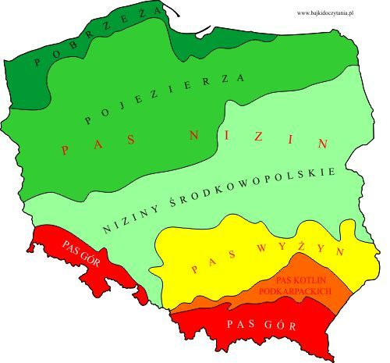

**Udanej zabawy!**



|  |  |  |
| --- | --- | --- |
| Wisła | Bałtyk | stolica |
| Odra | Tatry | To mapa Polski. |

Załącznik nr 1.

ananas, banan to …

seler, dynia to …

lalki, misie to …

stolik, komoda to …

klon, sosna to …

gil, kukułka to …

sery, mleko to …

tulipan, stokrotka to …